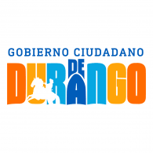
SÍNTESIS CURRICULAR

Jefe de Departamento de Recursos Humanos

C.P. Paloma de Montserrat Salas Name

DIRECCIÓN: Ave. Tres Culturas Esq. Prol. Cuauhtémoc s/n Fracc. Huizache I C.P. 34160 Durango, Dgo.
TELÉFONO: (618)- 1378642. Ext. 8265311
CORREO ELECTRÓNICO: dif@municipiodurango.gob.mx

Nivel Máximo de Estudios:

Facultad de Contaduría y Administración en la Universidad Juárez Del Estado De Durango (2002-2007)
- Contador Público
Experiencia Laboral:

Jefa del Departamento de Recursos Humanos del Sistema para el Desarrollo Integral de la Familia del Municipio de Durango, de Oct. 2016 a la Fecha
Coordinadora del Sistema de Gestión de la Calidad del Sistema para el Desarrollo Integral de la Familia del Municipio de Durango, de 2012 a Oct. 2016

Otros Datos Relevantes:

